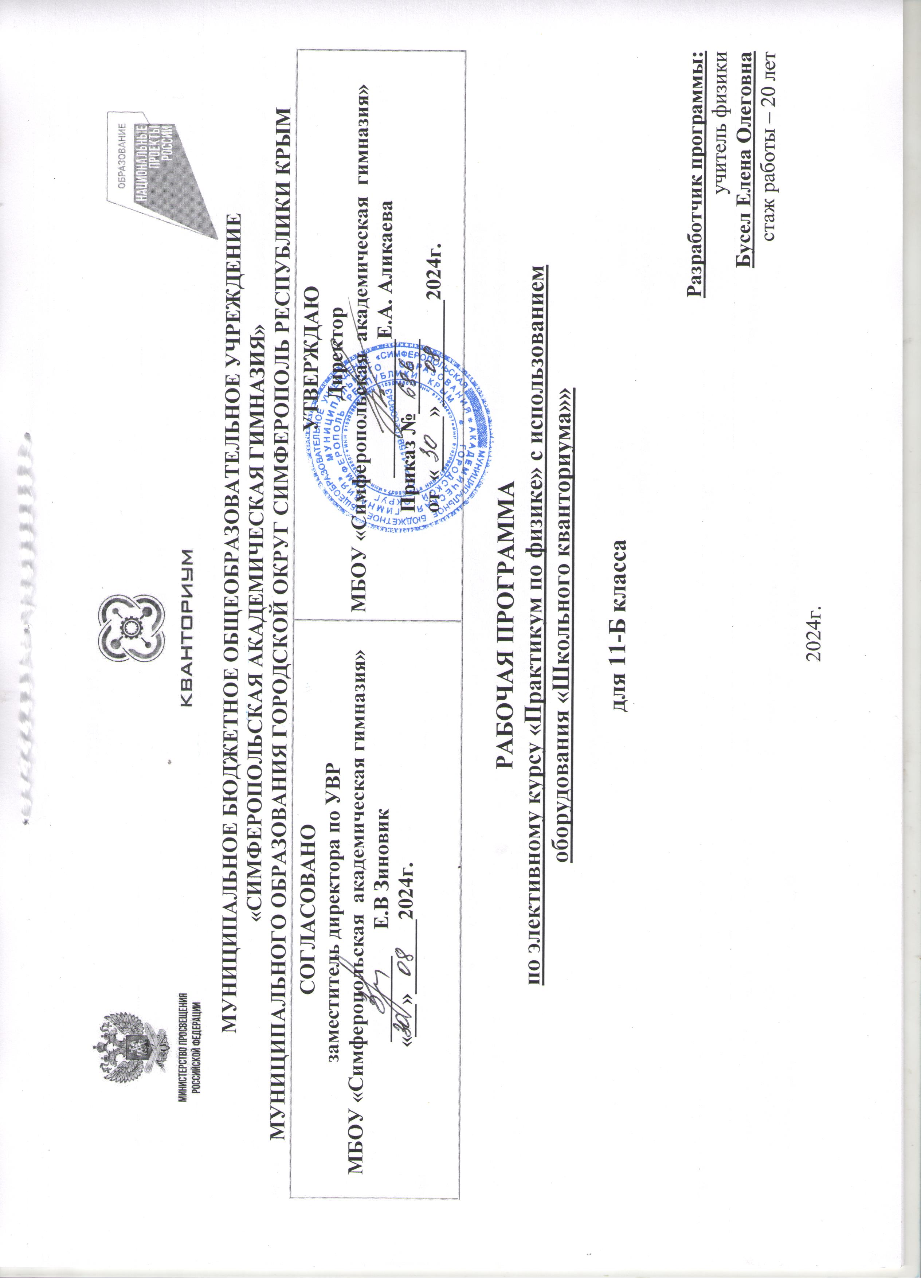

**УЧЕБНО-ТЕМАТИЧЕСКИЙ ПЛАН КУРСА ФИЗИКИ ДЛЯ 11 КЛАССА**

Авторская программа по физике в 11 классе предусматривает 1 час в неделю, 34 часа в год,

данная рабочая программа рассчитана так же на 1 час в неделю, 34 часа в год.

|  |  |  |  |  |
| --- | --- | --- | --- | --- |
| **№ раздела и тем** | **Наименование разделов и тем** | **Учебные часы** | **Практическая часть**  **(п/р)** | **Дата** |
| 1 | **Вводные занятия.**  **Физический эксперимент и цифровые лаборатории** | **1 часа** | - | 05.09 |
| 2 | **Экспериментальные исследования механических явлений** | **1 часа** | 1 | 12.09 |
| 3 | **Экспериментальные исследования по МКТ идеальных газов и давления жидкостей** | **1 часа** | 1 | 19.09 |
| 4 | **Экспериментальные исследования тепловых явлений** | **1 часов** | 1 | 02.09 |
| 5 | **Экспериментальные исследования постоянного тока и его характеристик** | **3 часов** | 3 | 03.10  10.10  17.10 |
| 6 | **Экспериментальные исследования магнитного поля** | **3 часа** | 3 | 24.10  07.11  14.11 |
| 7 | **Физический эксперимент и цифровые лаборатории** | **1 час** | 1 | 21.11 |
| 8 | **Экспериментальные исследования переменного тока** | **8 часов** | 8 | 28.11  05.12  12.12  19.12  26.12  16.01  23.01  30.01 |
| 9 | **Смартфон как физическая лаборатория1** | **5 часов** | 5 | 06.02  13.02  20.02  27.02  06.03 |
| 10 | **Проектная работа** | **10 часов** | 8 | 13.03  20.03  27.03  10.04  17.04  24.07  08.05  15.05  22.05 |
|  | **Итого:** | **34 часа** | **31 час** |  |

**КАЛЕНДАРНО-ТЕМАТИЧЕСКОЕ ПЛАНИРОВАНИЕ**

|  |  |  |  |  |
| --- | --- | --- | --- | --- |
| **№**  **п/п** | **Название разделов и тем** | **Количество часов** | **Дата**  **по плану** | **Дата**  **по факту** |
| **Раздел 1** | **Вводные занятия.**  **Физический эксперимент и цифровые лаборатории** | **1** |  |  |
| 1.1 | Цифровая лаборатория Releon и её особенности | 1 | 05.09 |  |
| **Раздел 2** | **Экспериментальные исследования механических явлений** | **1** |  |  |
| 2.1 | **Практическая работа №1** «Изучение колебаний пружинного маятника» | 1 | 12.09 |  |
| **Раздел 3** | **Экспериментальные исследования по**  **МКТ идеальных газов и давления жидкостей** | **1** |  |  |
| 3.1 | **Практическая работа №2** «Атмосферное и барометрическое давление. Магдебургские полушария» | 1 | 19.09 |  |
| **Раздел 4** | **Экспериментальные исследования тепловых явлений** | **1** |  |  |
| 4.1 | **Практическая работа №3** «Определение удельной теплоты плавления»  льда | 1 | 02.09 |  |
| **Раздел 5** | **Экспериментальные исследования постоянного тока и его характеристик** | **3** |  |  |
| 5.1 | **Практическая работа №4** «Изучение смешанного соединения проводников» | 1 | 03.10 |  |
| 5.2 | **Практическая работа №5**«Изучение закона Джоуля — Ленца | 1 | 10.10 |  |
| 5.3 | **Практическая работа №6** «Изучение закона Ома для полной цепи» | 1 | 17.10 |  |
| **Раздел 6** | **Экспериментальные исследования магнитного поля** | **3** |  |  |
| 6.1 | **Практическая работа №7** Исследование магнитного поля проводника с током | 1 | 24.10 |  |
| 6.2 | **Практическая работа №8** Исследование явления электромагнитной индукции | 1 | 07.11 |  |
| 6.3 | **Практическая работа №9** Изучение магнитного поля соленоида | 1 | 14.11 |  |
| **Раздел 7** | **Физический эксперимент и цифровые лаборатории** | **1** |  |  |
| 7.1 | **Практическая работа №10 «**Двухканальная приставка-осциллограф.  Основные принципы работы с приставкой» | 1 | 21.11 |  |
| **Раздел 8** | **Экспериментальные исследования переменного тока** | 8 |  |  |
| 8.1 | **Практическая работа №11 «**Измерение характеристик переменного тока осциллографом» | 2 | 28.11  05.12 |  |
| 8.2 | **Практическая работа №12 «**Активное сопротивление в цепи переменного тока» | 2 | 12.12  19.12 |  |
| 8.3 | **Практическая работа №13 «**Ёмкость в цепи переменного тока» | 2 | 26.12  16.01 |  |
| 8.4 | **Практическая работа №14 «**Индуктивность в цепи переменного тока» | 2 | 23.01  30.01 |  |
| **Раздел 9** | **Смартфон как физическая лаборатория1** | **5** |  |  |
| 9.1 | **Практическая работа №15 «**Тепловая карта освещённости» | 1 | 06.02 |  |
| 9.2 | **Практическая работа №16 «**Свет далёкой звезды» | 1 | 13.02 |  |
| 9.3 | **Практическая работа №17 «**Уровень шума» | 1 | 20.02 |  |
| 9.4 | **Практическая работа №18 «**Звуковые волны» | 1 | 27.02 |  |
| 9.5 | **Практическая работа №19 «**По волнам Wi-Fi» | 1 | 06.03 |  |
| **Раздел 10** | **Проектная работа** | **10** |  |  |
| 10.1 | Проект и проектный метод исследования | 1 | 13.03 |  |
| 10.2 | Выбор темы исследования, определение целей и задач | 1 | 20.03 |  |
| 10.3 | Проведение индивидуальных исследований | 6 | 27.03  10.04  17.04  24.07  08.05  15.05 |  |
| 10.4 | Подготовка к публичному представлению проекта | 2 | 22.05  - |  |
|  | **Итого:** | **34** |  |  |